**武汉大学计算机学院**

**本科生实验报告**

**网络工程与编程实践**

专 业 名 称 ：软件工程

课 程 名 称 ：网络工程与编程实践

团 队 名 称 ：卓工班十二组

指 导 教 师 一：吕慧 讲师

指 导 教 师 二：

团 队 成 员 一：颜聪（2016302580288）

团 队 成 员 二：李子青（2016302580300）

二○一九年四月

**郑 重 声 明**

本团队呈交的实验报告，是在指导老师的指导下，独立进行实验工作所取得的成果，所有数据、图片资料真实可靠。尽我所知，除文中已经注明引用的内容外，本实验报告不包含他人享有著作权的内容。对本实验报告做出贡献的其他个人和集体，均已在文中以明确的方式标明。本实验报告的知识产权归属于培养单位。

团队成员签名：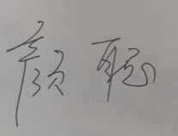 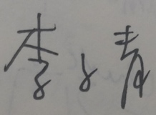 日期：2019/4/25

摘□□要

网上书店软件设计实验的实验目的是熟悉并实践基于web的网站运行方式。

实验设计主要遵循MVC模型，SC模型，软件工程设计原理。

实验内容主要包括：实现一个网上书店的基本功能，包括前端和后端功能。

**关键词：web**；前端；后端

**目□□录**

**1**□**实验目的和意义**

1.1□ 实验目的 ………………………………………………………………………1

1.2□ 实验意义………………………………………………1

**2**□**实验设计**

2.1□概述……………………………………………………………………………… 35

2.2□实验原理………………………………………………………………………… 37

2.3□实验方案………………………………………………………………………… 39

**结论** …………………………………………………………………………………… 57

**参考文献 ………………………………………………………………………………** 59

**1□实验目的和意义**

**1.1**□**实验目的**

本实验是使学生熟悉网络规划与设计的基本知识和方法、掌握网络系统软件与应用软件开发的方法，能将所学的操作系统、数据库、软件工程、计算机网络等方面的知识集成到一起，规划、安装、调试实际网络系统、开发实际软件系统。

**1．1．1 □目的一：面向系统的软件开发**

本实验是使学生掌握网络系统软件的开发方法、开发平台的使用、与实际数据库的集成方法。用JAVA/ VC++/C＃完成FTP客户端、SMTP客户端、POP3客户端三个系统程序。

**1.1.2 目的二：面向网络应用的软件开发**

利用软件工程的方法，设计一个小规模的应用系统，与具体数据库连接起来，从用户界面设计、数据库设计到处理流程设计，最终完成系统的编程。本实验将用网上书店作为例子，要求实现基于Web的远程功能（Web页面）和后端管理功能。

**2.实验意义**

该实验是理论知识和动手能力的综合体现。通过本实验，掌握网络系统软件、网络应用软件的开发方法、开发平台的使用、与实际数据库的集成方法。通过这次实验，小组成员对web服务的原理掌握的更为熟练，对相关前后端和数据库的使用也更加熟悉，同时还利用了本学期所学软件工程架构的知识来更好地设计网上书店架构。通过这次实验，我们不仅将这一学期所学的知识学以致用，也加强了自己的动手能力，受益匪浅。

**2 实验设计**

**2.1 概述**

基于web的网上书店实现了一个可在网上购买书籍的网站，通过前端设计和后端管理的结合构造一个便捷的网上书店模型。其中前端可以浏览书目、购物车，后端可以管理书目、并进行基本的统计，功能丰富。

**2.2 实验原理**

利用软件工程原理设计前端界面及各页面间的MVC交互，结合HTML/CSS/JavaScript的知识实现前端效果，最后通过利用java和jsp实现servlet的功能将其部署到服务器。

**2.3 实验方案**

**2．3．1 开发工具与框架**

1. 开发工具：JAVAEE-Eclipese、Mysql、Tomcat
2. 开发框架：MVC开发框架

**2．3．2 主要实现部分**

1. Mysql数据库表的创建
2. 主页、账号注册页面、登陆页面、修改信息页面、商品页面、搜索页面、购物车页面等UI完成
3. 注册、登陆账号的后台实现
4. 修改信息的后台实现
5. 搜索书籍的后台实现
6. 加入购物车、从购物车删除数据的后台实现

**2．3．3 实验步骤**

1. 建立Mysql数据库表
2. 页面前端UI开发，实现JSP页面
3. 后台实现数据的连接
4. 后台创建MVC框架
5. 创建基本类，例如Order、User、Book
6. Servlet的完成
7. JSP与Servlet接口对接
8. 对页面逻辑等进行测试
9. 测试人员将发现的错误汇报给后台开发人员并修改
10. 测试无误后部署到服务器上

**结论**

**1. 程序主要界面及结果**

**1．1 网上书店主页**

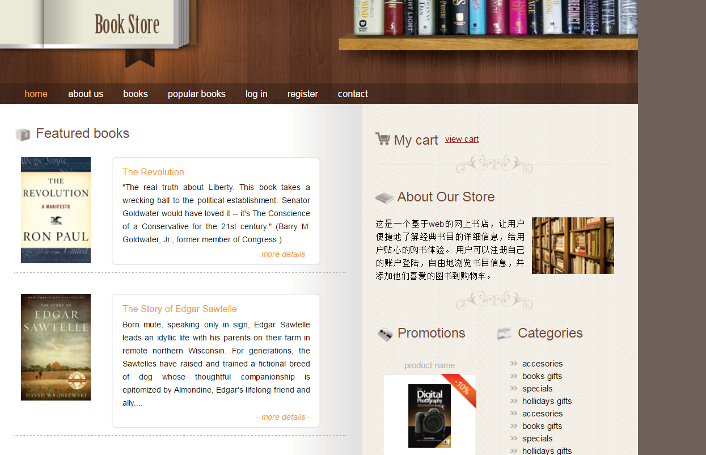

在主页上首先展现了书店的特色书籍，同时在右侧对书店进行了简介。在主页导航栏，分为了主页、书店介绍、书籍总览、热门书籍、登陆、注册以及书城官方的联系方式。

**1.2 书籍总览**

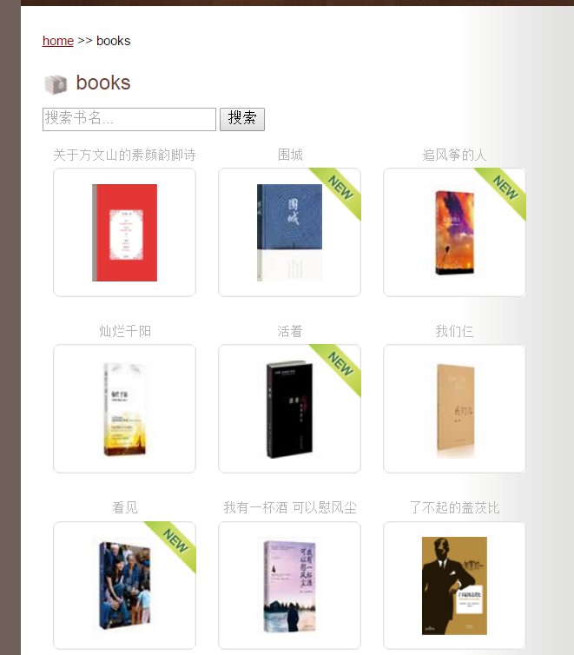

在这个页面中展示了商城所有的书籍供用户浏览。

**1.3 搜索书籍**





网站左上方的搜索框用以书籍搜索功能，只需要输入书籍名或关键字即可将搜索到相关书籍，例如在搜索栏输入围城，点击搜索按钮后便将相关书籍展现出来。

**1.4 书本详情页**



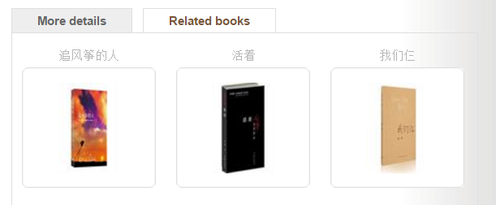



点击看中的书本时会跳转页面展示书籍的具体信息，其中包括了书籍的价格、库存、简介、详细介绍以及相关书籍。点击order now即可将所选书籍加入自己的购物车。点击zoom按钮可查看书籍高清大图。

**1.5 注册页面**

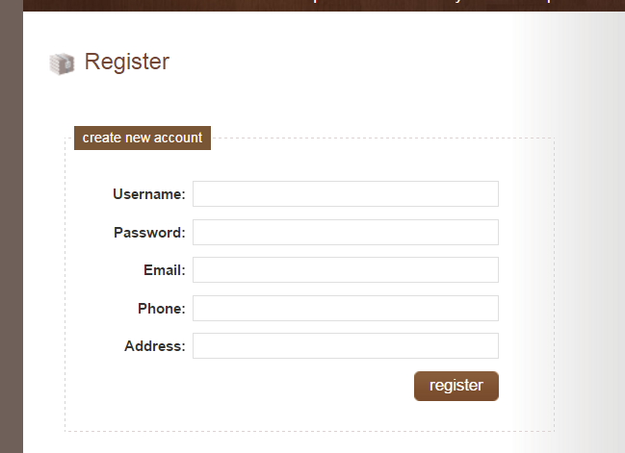

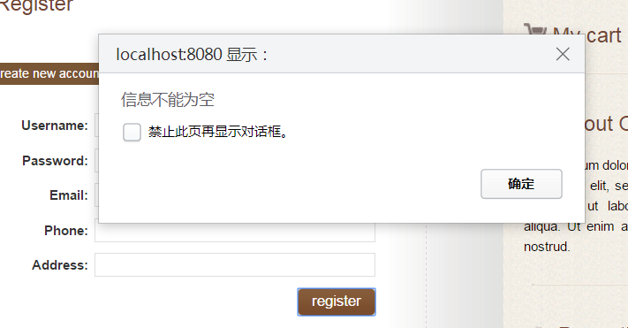

注册账号，需要输入用户名、密码、邮箱、电话号码以及地址作为注册信息。在注册时任一信息不得为空，对邮箱、电话的格式也进行了检测，不合法的数据不能输入。同时在账号已存在时也会做出相应提醒。

**1.6 登陆账号**

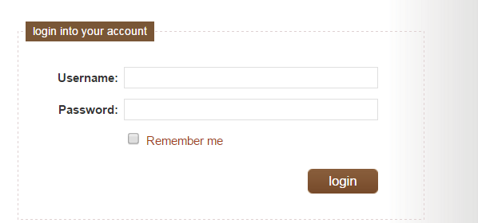

输入账号、密码进行登陆，提供Remember me选项，当勾选时下次登陆时，账号密码相关信息会保存。

**1.7 购物车**

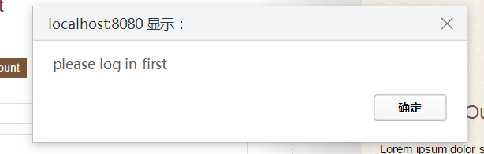

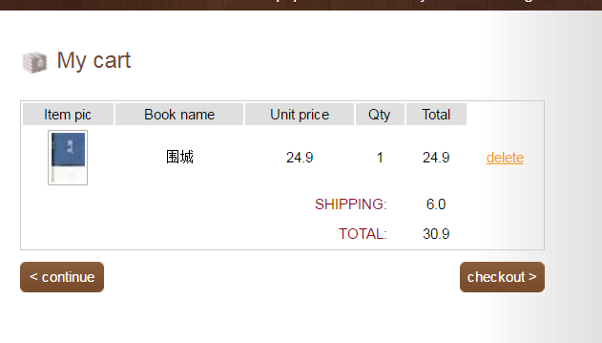

在未登录时点击购物车时，会提示请先登陆，登陆后即可查看购物车信息，同时也可对购物内的物品进行删除等操作。

**1.8 我的信息**

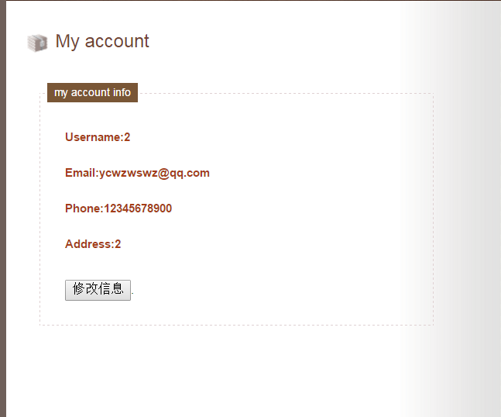

将用户相关信息展现，同时提供修改信息功能。

**2. 程序源程序**

**2．1 主页面部分代码**

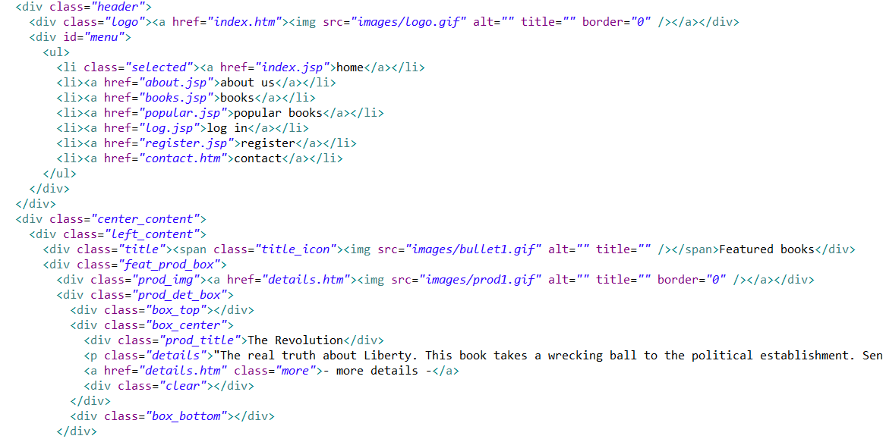

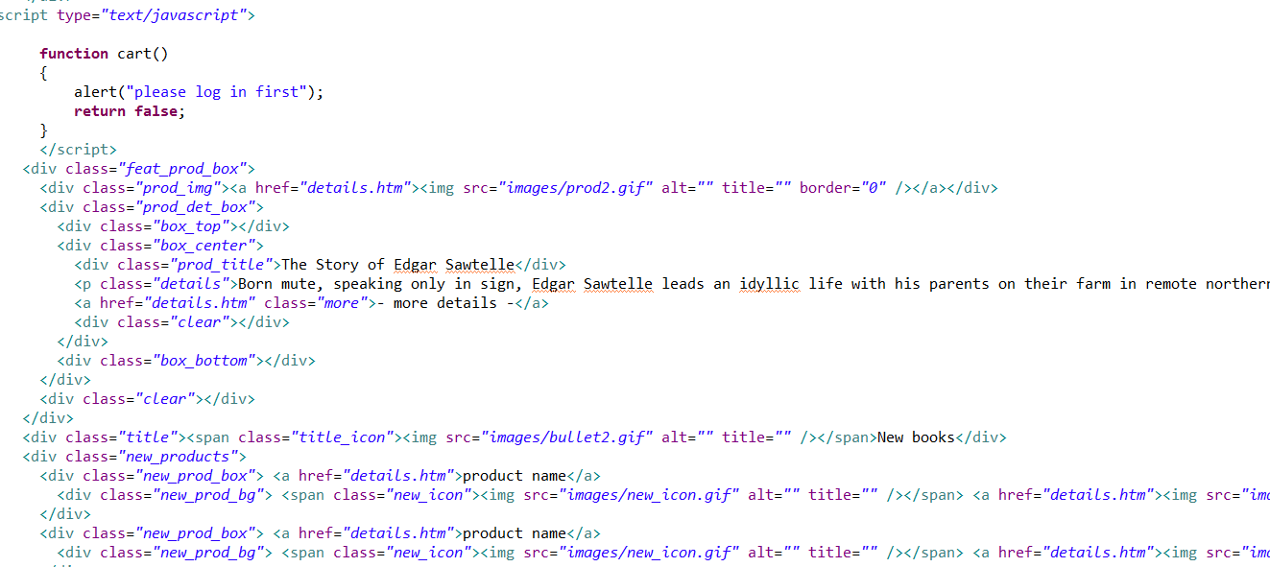

**2.2 书籍总览**

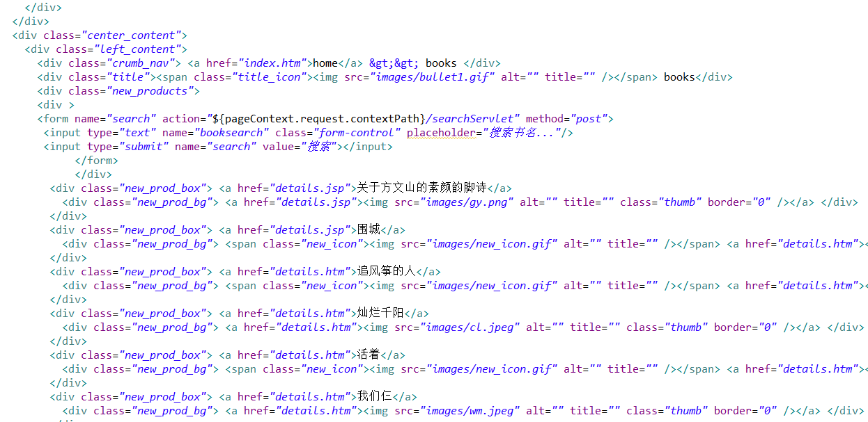

**2.3 搜索书籍**

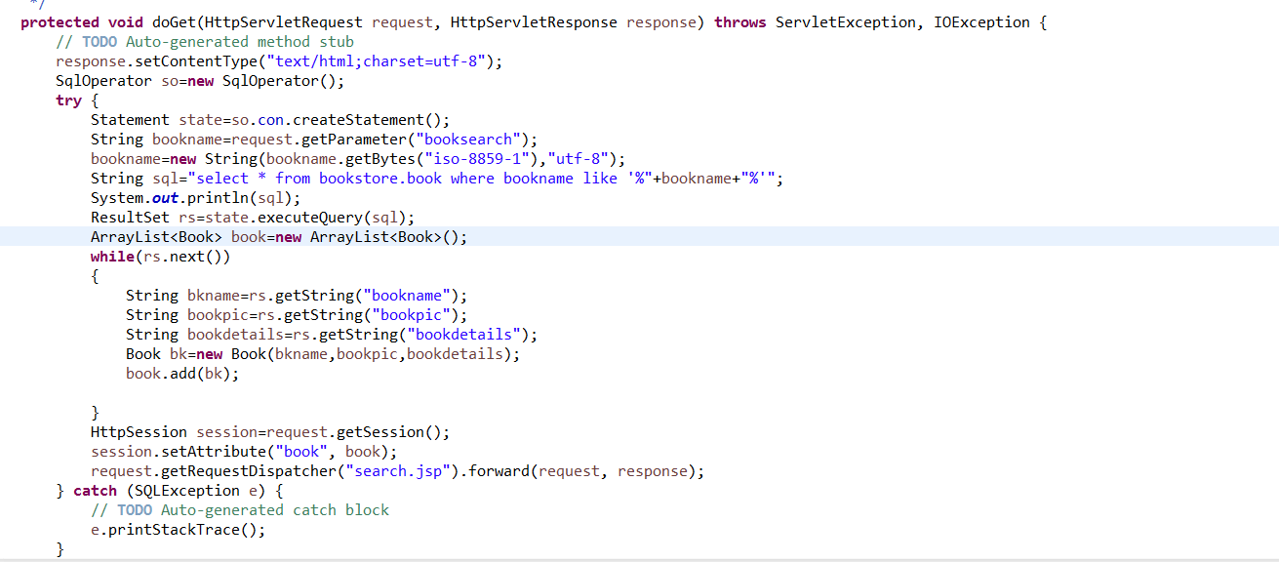

将输入的信息传入searchServlet，从数据库中取出相关书籍信息，将其存入对象数组传入search.jsp页面

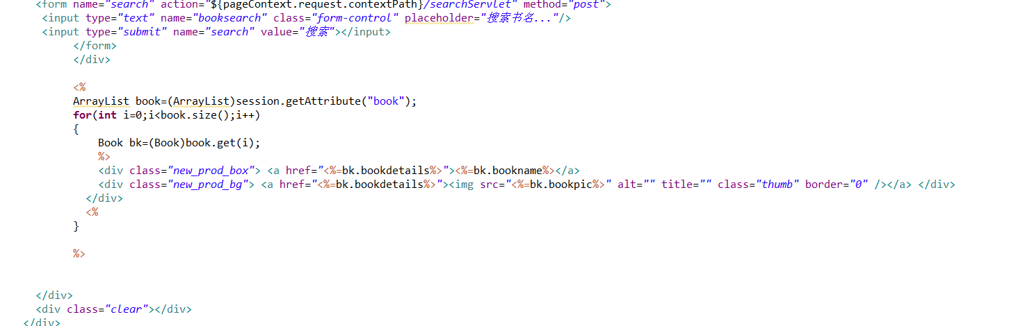

Search页面获取信息，利用for循环，将所有相关书籍输出的当前页面。

**2.4 书本具体信息**

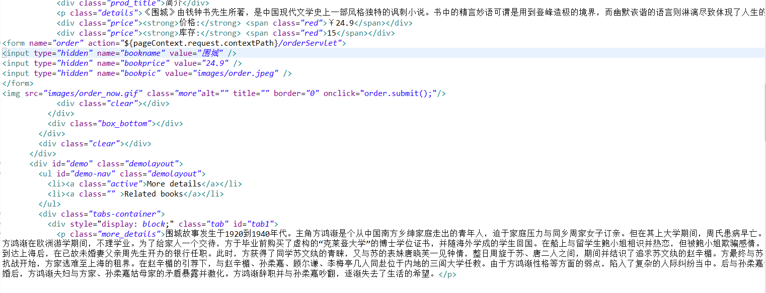



点击zoom按钮展现高清大图

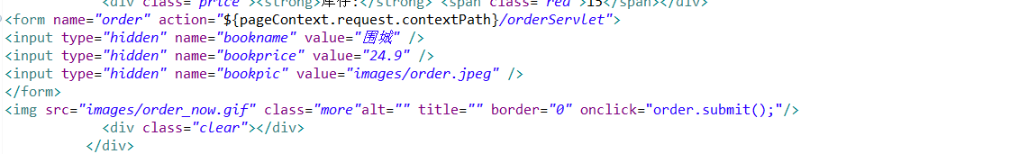

点击order按钮将书籍加入购物车，利用form表单将信息传入orderServlet

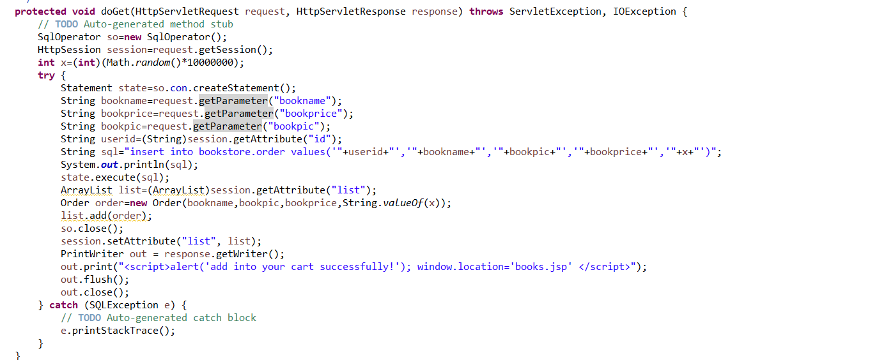

orderServlet将相关信息存入数据库

**2.5 注册账号**

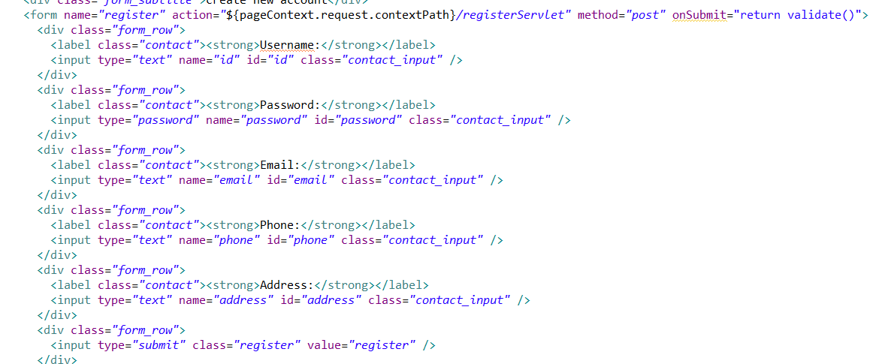

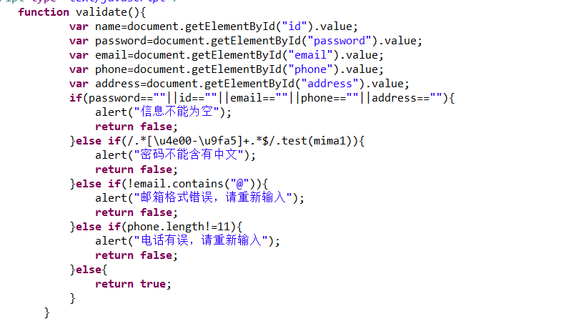

注册信息初步检测

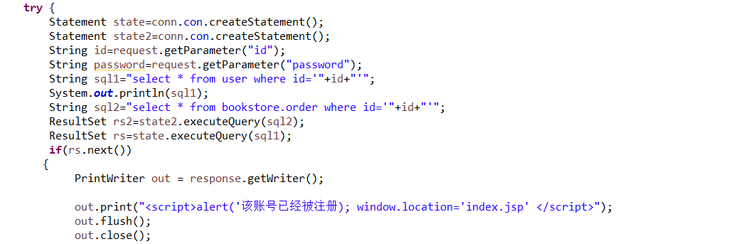

检测账号是否已经被注册

**2.6 登陆账号**

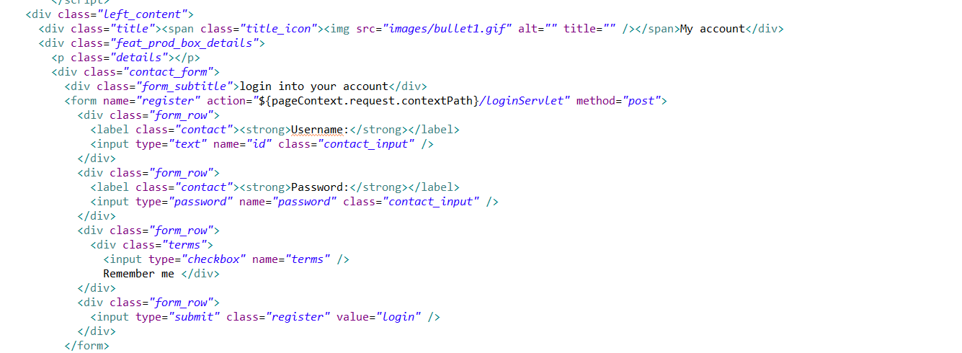

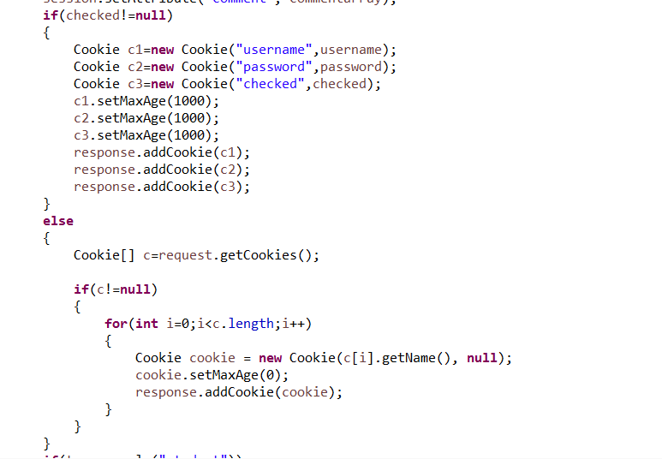

检测是否勾选remember me

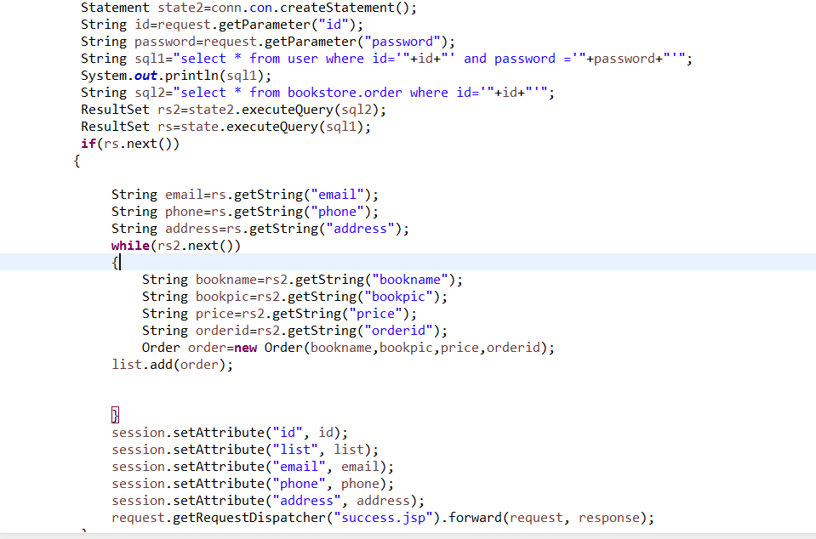

登陆账号并将相关信息穿到页面

**2.7 购物车**

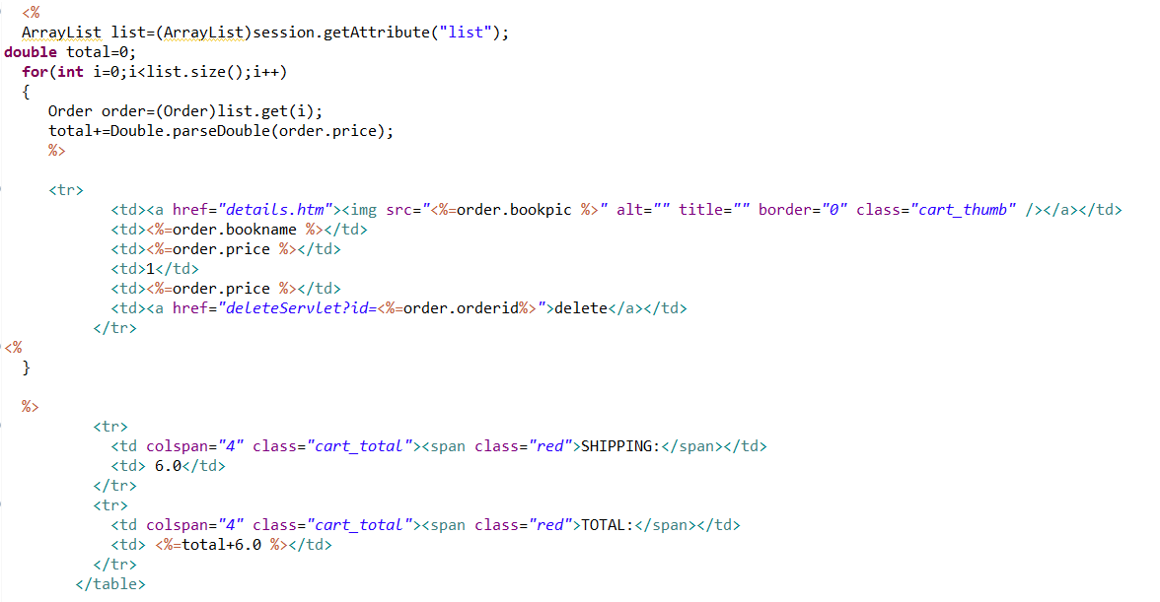

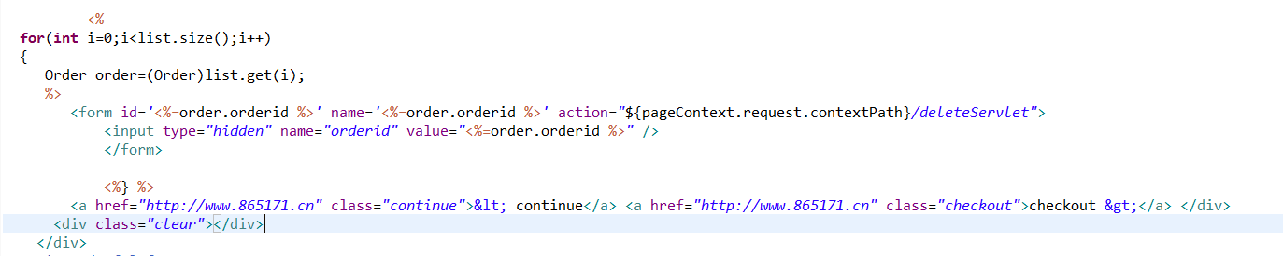

利用session获取存储的order数组，将订单信息循环输出到购物车页面

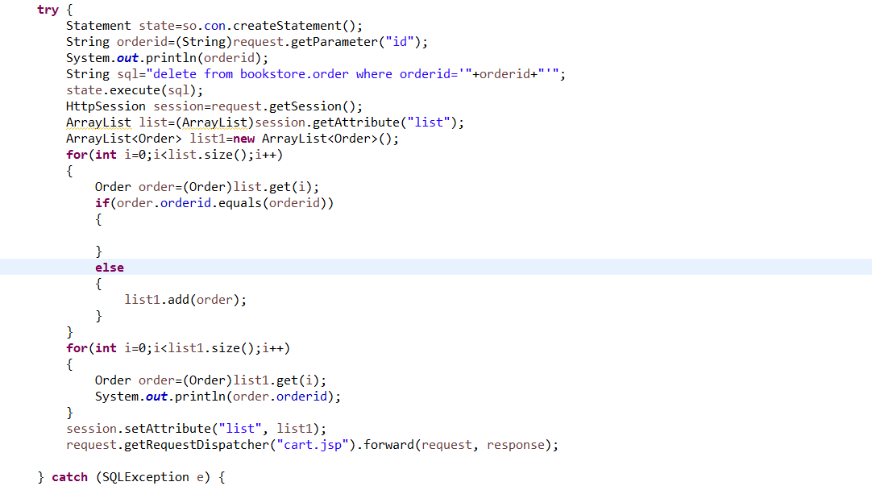

删除购物车内的商品

**2.8 我的信息**

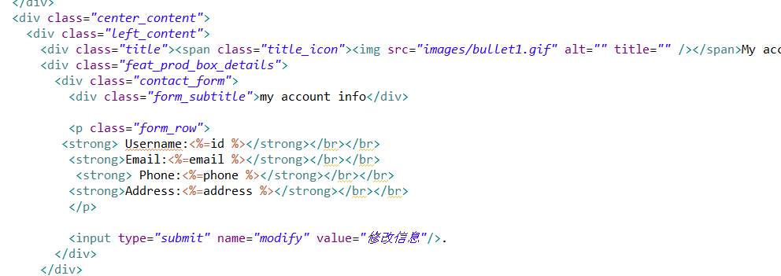

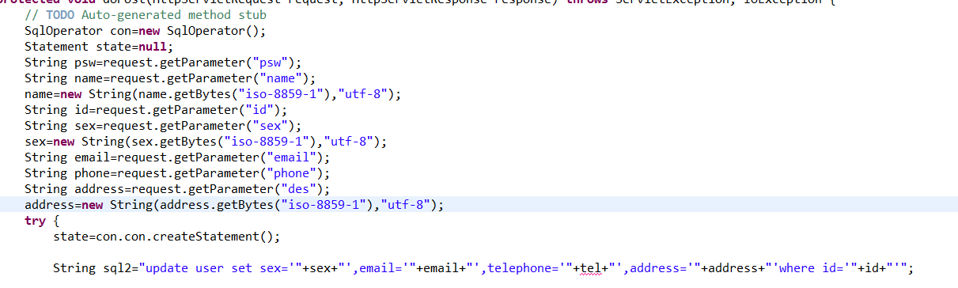

修改相关信息

**参考文献**

[1]

[2]

[3]

|  |
| --- |
| 【结论】：  实现了一个基于web的网上书店的基本功能，前端具有浏览书目、购物车等功能，后端具有管理书目、基本统计功能。将所学的操作系统、数据库、软件工程、计算机网络等方面的知识集成到了一起，规划、安装、调试了一个实际网络系统，开发了实际的软件系统。 |
| 【小结】：  通过这次基于web的网上书店设计，小组成员巩固了以前学习的与web设计相关的技能，同时也结合网络工程加深了对web原理的理解，做到学以致用。但不得不承认，在程序编写的过程中也遇到了很多bug和考虑不周的地方，通过修改bug加强了组员程序编写的经验，通过借鉴知名网站的架构对web网站设计有了更深入更具体化的理解。  当然这一程序也还有很多改进的空间，下次进行web设计时会结合这次经验争取做的更好。总的来说，通过这次的实验，无论是前端还是后端小组成员都受益匪浅，既锻炼了自己的动手能力，也认识到了自己的不足，在以往的基础上有了进一步的提升。 |
| 指导老师评语及成绩 |
| 【评语】：  成 绩： 指导老师签名：  批阅日期：2019.5.10 |